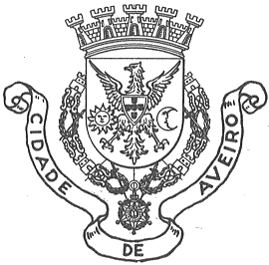 | Câmara Municipal de Aveiro

Gabinete do Presidente

Nota de Imprensa N.º87, de 28 de maio de 2019

APRESENTAÇÃO PÚBLICA
PROJETO AVEIRO 2027 – CIDADE CANDIDATA A CAPITAL EUROPEIA DA CULTURA
Temos o prazer de convidar o V. Órgão de Comunicação Social a estar presente na apresentação pública do Projeto Aveiro 2027 – Cidade Candidata a Capital Europeia da Cultura, que se realiza no próximo dia 15 de junho, sábado, pelas 21h30, no Regimento de Infantaria n.º10, em São Jacinto.
Apelamos ainda à participação de todos os Cidadãos neste importante momento para o Município de Aveiro e para o fortalecimento da aposta na implementação de políticas públicas que privilegiem a qualificação da oferta cultural, a fixação de novos agentes artísticos e criativos no território e o posicionamento da Cidade no contexto nacional e europeu.

Agradecemos toda a atenção dispensada e apresentamos os nossos melhores cumprimentos,
Simão Santana
Assessor de Comunicação do Presidente da Câmara Municipal de Aveiro

